Steckbrief für Graphites, Reißblei

Abbildung

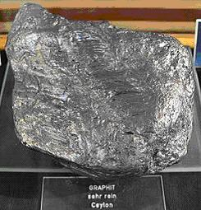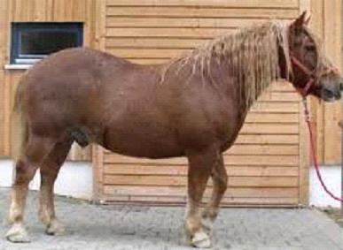

Herkunft, Vorkommen

Reich
Mineralreich

Hauptsymptom, Schlüsselsymptom, Leitsymptom:
Hautausschläge mit klebrigen Absonderungen
Honigfarbene Krusten
Risse
Fettleibigkeit

Causae
Kummer. Furcht. Verheben.

Modalitäten:
agg.:
Bewegung
Fahren in einem Wagen, jedoch amel. die Schwerhörigkeit.
durch Liegen auf der linken Seite.
kalte Getränke, kalte Luft, feuchte, nasse Atmosphäre

amel.:
Ruhe
Wärme
Hinlegen

spezifische Symptome:
Ängstliche, wechselhafte, unstete Laune
Abneigung gegen Arbeit
Schwindel mit Umwölkung; eine Art Trunkenheit am Morgen
Völle- oder Leeregefühl im Kopf
Schläfrigkeit am Tage
fauliger Geruch vor der Nase
Schwellung der Venen
wandernde Schmerzen
Schwere in den betroffenen Teilen

Differentialdiagnose:
Da Graph. eine Form des Kohlenstoffs ist, ist es mit Carb-an. und Carb-v. verwandt;
Sil., calc., hep. phos. Puls.
Antidot:
Acon. (Husten), ars. (Kummer), chin., nux-v.

Beziehungen:
Komplementär: Caust., hep., lyc.

